CURAZAO SALE: UNA OFERTA CON SABOR CARIBEÑO
05 DÍAS 04 NOCHES
26 NOVIEMBE AL 20 DICIEMBRE 2026
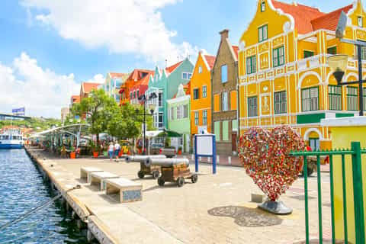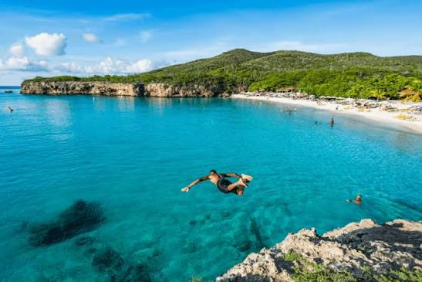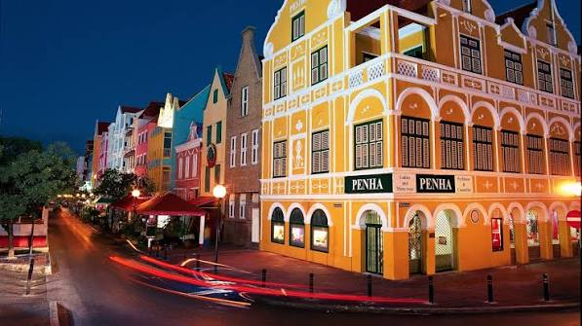

ITINERARIO

DÍA 1 LLEGADA
Llegada del Aeropuerto Internacional Hato y traslado al Hotel seleccionado.
Alojamiento.

DÍA 2 PANORÁMICA Y COMPRAS
Desayuno.
Actividad Panorámica y compras.
Alojamiento.

PANORÁMICA Y COMPRAS
¡Bienvenido a Curazao! Nos complace que haya elegido visitar nuestra hermosa isla. Durante este recorrido, tendrá la oportunidad de experimentar la rica cultura y la vibrante historia de Curazao.
Comenzaremos nuestro viaje en Willemstad, una ciudad única y colorida que es Patrimonio de la Humanidad por la UNESCO. Pasaremos por los barrios de Punda y Otrabanda, donde podrá ver la arquitectura colonial holandesa y disfrutar de las vistas panorámicas del puerto.
También cruzaremos el puente más alto del Caribe y visitaremos la antigua zona residencial judía de Scharloo.
En Chobolobo Saliña, hogar del famoso licor Blue Curaçao, tendrá la oportunidad de probar algunas muestras de licor y aprender sobre su proceso de elaboración. Finalmente, pasaremos dos horas en el centro de la ciudad de Curazao, donde podrá disfrutar de las compras y explorar la ciudad a su propio ritmo.

Duración | 4 horas
Mínimo | 6 personas por tour regular
Salida | Lunes 8:30 – 9:00  Viernes 13:00-13:30
Tour Privado hasta 4 pax $225, lunes a viernes
Nota: Se incluyen traslados desde hoteles ubicados en la zona céntrica. Para otros alojamientos, por favor consultar.

DÍA 3 TOUR DE PLAYA
Desayuno.
Actividad Tour de playa.
Alojamiento.

TOUR DE PLAYA

El Tour de Playa y Snorkel con Tortugas te lleva a través de la sección rural de Curazao, donde tu guía compartirá la historia de la esclavitud que tuvo lugar en los siglos XVII antes de llegar a la zona de la playa en el lado oeste de la isla. Saliendo de tu hotel, nos dirigiremos al oeste para ver las salinas de Jan Kok con una alta posibilidad de ver flamencos y tomar fotos.
Después de nuestra parada para ver flamencos, continuamos hacia nuestra primera parada en la playa de Kenepa, apodada por la UNESCO como “Piscina Natural”. En la playa de Kenepa, los huéspedes tendrán 1 hora de tiempo libre para disfrutar de la playa. Continuando el tour, hacemos una parada para fotos en la playa de Westpunt antes de dirigirnos a Playa Piskado. En Playa Piskado, los huéspedes recibirán un snorkel y una máscara para nadar con tortugas que viven cerca de la orilla.
Visitaremos el famoso Parque Natural Shete Boka, donde visitaremos la popular cueva Boka Tabla. Después de las cuevas, pasamos junto al Parque Nacional Sint Christoffel, donde se puede ver la colina más alta de Curazao,
Christoffelberg, y continuamos hasta nuestra última parada para fotos (en el autobús) en Kas di Pal’i Maishi, una cabaña de esclavos, antes de regresar al hotel.

Duración | 5 horas
Incluye | Snorkel  botella de agua  Entrada al Parque Nacional Shete Boka
Mínimo | 6 personas por tour regular
Salida | Viernes 8:30-9:00
Saliendo de hoteles del Este tiene un costo adicional de $15
Tour Privado hasta 4 pax $325 lunes a sábado
Nota: Se incluyen traslados desde hoteles ubicados en la zona céntrica. Para otros alojamientos, por favor consultar.

DÍA 4 DÍA LIBRE
Desayuno.
Día libre.
Alojamiento.

DÍA 5 SALIDA
Desayuno.
Traslado del hotel hacia el Aeropuerto Internacional Hato.

INCLUYE
- Boleto aéreo con COPA Airlines equipaje 10 kg.
- Traslado Hotel – Aeropuerto – Hotel.
- 4 noches de alojamiento.
- Tour de playa:
- Snorkel.
- Botella de agua.
- Entrada al Parque Nacional Shete Boka.
- Cortesia:
Asistencia de viaje Terrawind con cobertura de US$ 50,000.
Seguro hogar AIG.

NO INCLUYE
- Actividades no detalladas.
- Propinas.
- Gastos personales.
- Nada no especificado en el programa.

PRECIO POR PERSONA DESDE CON TKT INCLUIDO EN HABITACION DOBLE (QUITO)
FORMA DE PAGO | HOTEL | RÉGIMEN | PRECIO HOTEL
P.V.P. | Majestic City Suites Hotel | Desayuno | $ 1.118
EFECTIVO | Majestic City Suites Hotel | Desayuno | $ 1.106
P.V.P. | Boutique Hotel 't Klooster | Desayuno | $ 1.277
EFECTIVO | Boutique Hotel 't Klooster | Desayuno | $ 1.265
P.V.P. | Renaissance Wind Creek Curacao Resort | Desayuno | $ 1.460
EFECTIVO | Renaissance Wind Creek Curacao Resort | Desayuno | $ 1.448
P.V.P. | The Royal Sea Aquarium Resort | Desayuno | $ 1.633
EFECTIVO | The Royal Sea Aquarium Resort | Desayuno | $ 1.621
P.V.P. | Sunscape Curaçao Resort Spa & Casino | Todo incluido | $ 1.820
EFECTIVO | Sunscape Curaçao Resort Spa & Casino | Todo incluido | $ 1.809

PRECIO POR PERSONA DESDE CON TKT INCLUIDO EN HABITACION DOBLE (GUAYAQUIL)
FORMA DE PAGO | HOTEL | RÉGIMEN | PRECIO HOTEL
P.V.P. | Majestic City Suites Hotel | Desayuno | $ 1.142
EFECTIVO | Majestic City Suites Hotel | Desayuno | $ 1.130
P.V.P. | Boutique Hotel 't Klooster | Desayuno | $ 1.301
EFECTIVO | Boutique Hotel 't Klooster | Desayuno | $ 1.289
P.V.P. | Renaissance Wind Creek Curacao Resort | Desayuno | $ 1.484
EFECTIVO | Renaissance Wind Creek Curacao Resort | Desayuno | $ 1.472
P.V.P. | The Royal Sea Aquarium Resort | Desayuno | $ 1.657
EFECTIVO | The Royal Sea Aquarium Resort | Desayuno | $ 1.645
P.V.P. | Sunscape Curaçao Resort Spa & Casino | Todo incluido | $ 1.845
EFECTIVO | Sunscape Curaçao Resort Spa & Casino | Todo incluido | $ 1.833

NOTAS IMPORTANTES:
- Precios incluyen todos los impuestos locales IVA e ISD.
- En caso de traslados en horario nocturno/madrugada puede aplicar un suplemento para realizar el servicio.
- Precios cotizados en base a grupo de viaje de 2 pasajeros, si la cantidad de pasajeros disminuye o aumenta, se recotiza (consultar).
- Todos los precios están sujetos a cambio sin previo aviso.
- Hasta no efectuar reserva en firme, no podemos confirmar ni garantizar tarifas/disponibilidad de los servicios antes cotizados.
- El orden de estas actividades puede variar por situaciones externas en destino por lo cual, nuestro operador informará al cliente.
- Documentos de viaje como Visas requeridas y pasaporte vigente son responsabilidad del pasajero y o su agencia de viajes.
- Como regla general, check in: 15h00pm y check out: 11h00am.
- Hoteles pueden cobrar resort fee.
- Como operador turístico, actuamos únicamente como intermediarios entre nuestros pasajeros y las aerolíneas. Por lo tanto, no asumimos responsabilidad por cambios, retrasos, reprogramaciones o cancelaciones de vuelos que pudieran generarse por decisión de la aerolínea o por factores externos a nuestra gestión.
- Cualquier modificación en los itinerarios aéreos, políticas de equipaje, horarios o condiciones del servicio será manejada de acuerdo con las disposiciones establecidas directamente por la aerolínea. No obstante, estaremos siempre dispuestos a brindar apoyo y asistencia para gestionar la información correspondiente y orientar a nuestros pasajeros en los procesos necesarios.
- Puntos Elite desde $6, aplica sólo para pago Local.
- Se paga comisión del 10% partiendo de la base antes de impuestos.

